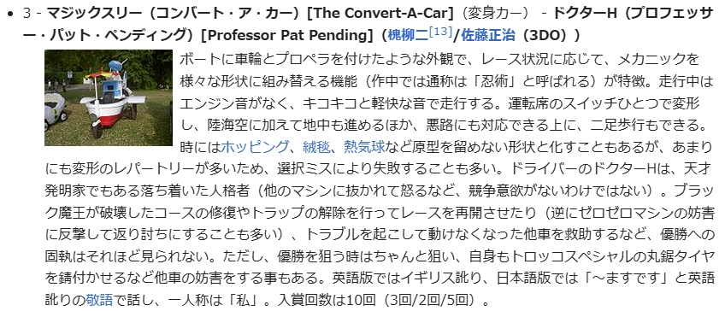

**マジックスリー（コンバート・ア・カー）[The Convert-A-Car]**（変身カー） - **ドクターH（プロフェッサー・パット・ペンディング）[Professor Pat Pending]（**[**槐柳二**](https://ja.wikipedia.org/wiki/%E6%A7%90%E6%9F%B3%E4%BA%8C)[[13]](https://ja.wikipedia.org/wiki/%E3%83%81%E3%82%AD%E3%83%81%E3%82%AD%E3%83%9E%E3%82%B7%E3%83%B3%E7%8C%9B%E3%83%AC%E3%83%BC%E3%82%B9#cite_note-13)**/**[**佐藤正治**](https://ja.wikipedia.org/wiki/%E4%BD%90%E8%97%A4%E6%AD%A3%E6%B2%BB_(%E5%A3%B0%E5%84%AA))**（3DO））**

[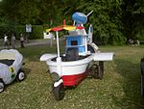](https://ja.wikipedia.org/wiki/%E3%83%95%E3%82%A1%E3%82%A4%E3%83%AB:Wacky_Races_-_Convert-a-Car.jpg)ボートに車輪とプロペラを付けたような外観で、レース状況に応じて、メカニックを様々な形状に組み替える機能（作中では通称は「忍術」と呼ばれる）が特徴。走行中はエンジン音がなく、キコキコと軽快な音で走行する。運転席のスイッチひとつで変形し、陸海空に加えて地中も進めるほか、悪路にも対応できる上に、二足歩行もできる。時には[ホッピング](https://ja.wikipedia.org/wiki/%E3%83%9B%E3%83%83%E3%83%94%E3%83%B3%E3%82%B0)、[絨毯](https://ja.wikipedia.org/wiki/%E7%B5%A8%E6%AF%AF)、[熱気球](https://ja.wikipedia.org/wiki/%E7%86%B1%E6%B0%97%E7%90%83)など原型を留めない形状と化すこともあるが、あまりにも変形のレパートリーが多いため、選択ミスにより失敗することも多い。ドライバーのドクターHは、天才発明家でもある落ち着いた人格者（他のマシンに抜かれて怒るなど、競争意欲がないわけではない）。ブラック魔王が破壊したコースの修復やトラップの解除を行ってレースを再開させたり（逆にゼロゼロマシンの妨害に反撃して返り討ちにすることも多い）、トラブルを起こして動けなくなった他車を救助するなど、優勝への固執はそれほど見られない。ただし、優勝を狙う時はちゃんと狙い、自身もトロッコスペシャルの丸鋸タイヤを錆付かせるなど他車の妨害をする事もある。英語版ではイギリス訛り、日本語版では「〜ますです」と英語訛りの[敬語](https://ja.wikipedia.org/wiki/%E6%95%AC%E8%AA%9E)で話し、一人称は「私」。入賞回数は10回（3回/2回/5回）